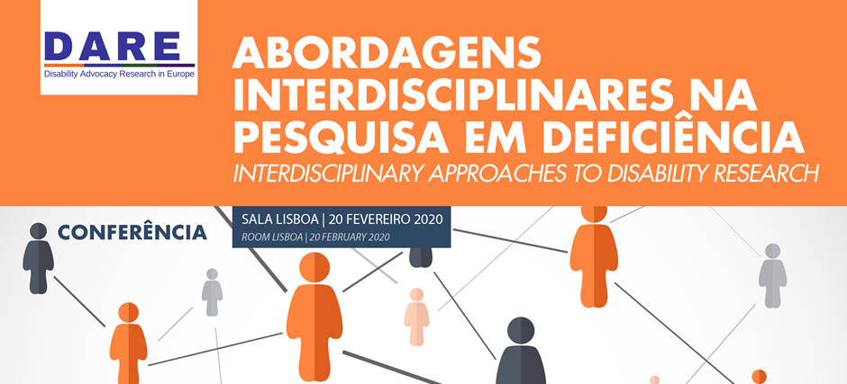

Programa

8h30m Registo de participantes

9h00m Sessão de Abertura e breve apresentação do projeto DARE
Paula Campos Pinto, ISCSP-ULisboa e membro do projeto DARE
Mark Priestley, Universdade de Leeds e membro do projeto DARE
Manuel Meirinho, Presidente do ISCSP-Ulisboa

9h30m Estudos da Deficiência, Direitos Humanos e Direito da Deficiência – Uma Agenda para a Investigação
Alberto Vasquez, Coordenador para a Investigação no Gabinete da Relatora Especial das Nações Unidas para os direitos das pessoas com deficiência

Debate

10h30m Pausa para Café

11h00am Mesa Redonda sobre Ética na Pesquisa Participada e Emancipatória
Moderação: Fernando Serra
Intervenientes: Pat Clarke, Jerome Bickenbach e Megan Smith

Esta sessão consistirá num debate sobre oportunidades e desafios que se colocam ao desenvolvimento da Pesquisa Participada e Emancipatória com Pessoas com deficiência e as questões éticas que se podem colocar.

Debate com o público

12h30pm Almoço (livre)

13h30m Mesa Redonda sobre Pesquisa Interdisciplinar em Deficiência
Moderação: Carla Pinto
Intervenientes: Mark Priestley, Maria Gomez-Carrillo, Tim Ghilain, Teresa J.Pinto

Esta sessão consistirá num debate sobre oportunidades e desafios que surgem no desenvolvimento de pesquisa interdisciplinar em deficiência, com particular enfoque sobre as abordagens sociojurídicas.

Debate com o público

15h00m Pausa para Café

15h30m Mesa Redonda sobre Colaborações na Pesquisa em Deficiência
Moderação: Jorge Falcato
Intervenientes: Rannveig Traustadóttir, Anna Lawson e Jorge Manhique

Esta sessão consistirá num debate sobre oportunidades e desafios na colaboração entre a academia e as organizações da sociedade civil na pesquisa em deficiência.

Debate com o público

17h00m - Encerramento

